Programma FSG relativo al corso di LITTÉRATURES FRANCOPHONES
SSD L-LIN 03 - Letteratura francese - Prof. Rosanna Gorris Camos
a.a. 2018/2019, secondo semestre

dott.ssa Francesca Dainese : 9 ore di lezione frontale - 20 ore di tutorato
sotto la supervisione e con la collaborazione della Prof. Rosanna Gorris Camos

La Valse des identités

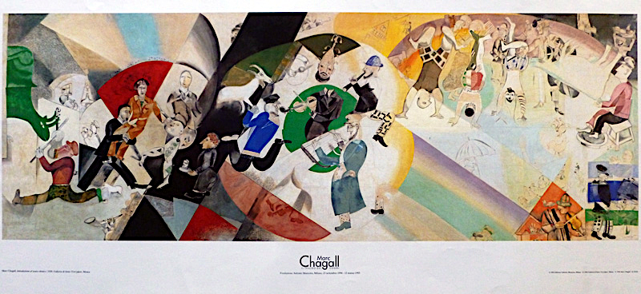

L’insegnamento si propone di approfondire da un punto di vista teorico, critico e metodologico gli argomenti trattati durante il corso della Prof. Gorris Camos “La Valse des identités”, consacrato alle letterature francofone, dell’esilio e della diaspora. Si riproporranno le linee generali del corso dedicato ai “venus d’ailleurs”, concentrandosi sul tema dello stereotipo. Le lezioni saranno seminariali. Sono previsti interventi degli studenti durante le lezioni, volti a migliorare il loro livello linguistico e la loro capacità di analisi critica in lingua francese, in vista dell’esame.

AULA 1.07, Vicolo CAMPOFIORE (CLA)

Lezione I : Qu’est-ce que l’identité ?
Giovedì 18 aprile, h.14,30-16,30

Lezione II : Irène Némirovsky : « la belle juive » et autres avatars du juif
Giovedì 2 maggio h.14,30-16,30

Lezione III : Romain Gary, un « cosaque un peu tartare mâtiné de juif »
Giovedì 9 maggio h.14,30-16,30

Lezione IV : Andrei Makine et Emmanuel Carrère : cannibalisme et identité entre Est et Ouest
Giovedì 16 maggio h.14,30-16,30

Lezione V : Romain Gary : un terroriste de l’humour (juif)
Giovedì 23 maggio h.14,30-16,30

Lezione VI : Romain Gary, une étoile flamboyante
Giovedì 30 maggio h.16,30-18,30 AULA S10

Textes

Irène NEMIROVSKY, Les Chiens et les Loups. Roman, Paris, Le Livre de Poche, 2008
Irène NÉMIROVSKY, Œuvres complètes, Introduction, présentation et annotation des textes par O. PHILIPPONNAT, Paris, Le Livre de Poche, 2011

Romain GARY, Education européenne, Paris, Gallimard, “Folio”, n. 1001, 1956.
Romain Gary, La Danse de Gengis Cohn, Gallimard, “nrf”, 1967.
Romain Gary, Pseudo, Gallimard, “Folio”, n. 3984, 2004.

Andrej MAKINE, L'Archipel d'une autre vie, Paris, Le Seuil, 2016
Andrej MAKINE, Le Testament français, Paris, Mercure de France, 1995.
Andrej MAKINE, Le Pays du Lieutenant Schreiber, Paris, Grasset, 2014.

Textes critiques

Maxime DECOUT, Écrire la judéité. Enquête sur un malaise dans la littérature française, Seyssel, Champ Vallon, 2015, pp. 304

Susan RUBIN SULEIMAN, La question Némirovsky : Vie, mort et héritage d'une écrivaine juive dans la France du xx^{e} siècle, Paris, Éditions Albin Michel, 2017

Guy AMSELLEM, Romain Gary Les métamorphoses de l'identité, Paris, L'Harmattan, 2008
Articles critiques

Agata SYLWESTRZAK-WSZELAKI, Andreï Makine, l'identité problématique, Paris, L'Harmattan, coll. « Critiques littéraires », 2010, 255 pp.

Articles critiques
Rosanna GORRIS CAMOS, « La Neige et le lotus ou l’écriture de l’exil », Venus d'ailleurs. Ecrire l'exil en français, Publifarum, n. 17, pubblicato il 2012, consultato il 16/03/2019, url: http://www.publifarum.farum.it/ezine_pdf.php?id=229
Riccardo BENEDETTINI, « Les Chiens et les Loups» di Irène Némirovsky: per una risposta sull'esilio », Venus d'ailleurs. Ecrire l'exil en français, Publifarum, n. 17, pubblicato il 27/02/2012, consultato il 19/08/2018, url: http://publifarum.farum.it/ezine_articles.php?id=209

Elena QUAGLIA, « Au-delà de la haine de soi juive : la judéité “d’interrogation” d’Irène Némirovsky », Revue italienne d’études françaises [En ligne], 7 | 2017, http://journals.openedition.org/rief/1462 ; DOI : 10.4000/rief.1462

Lina ZECCHI, « Il doppio esilio di Irène Némirovsky », DEP, deportate, esuli, profughe, rivista telematica di studi sulla memoria femminile : https://www.unive.it/pag/fileadmin/user_upload/dipartimenti/DSLCC/documenti/DEP/numeri/n8/L_Zecchi.pdf
Andrea RONDINI, « Furio jesi, irène némirovsky e la macchina mitologica del sangue ebraico », TICONTRE. TEORIA TESTO TRADUZIONE, numero 4 - ottobre 2015.
« Éducation Européenne », dossier spécial, Roman 20-50. Revue d’étude du roman du XXe siècle, n° 32, déc. 2001.
David BELLOS, « How Many Identities Make One? The Curious Case of Romain Gary », Multilingual Matters 4. 1-2 (2004): 19-27.
Nancy HUSTON, « Romain Gary: A Foreign Body in French Literature », Poetics Today, Vol. 17, No. 4, Creativity and Exile: European/American Perspectives II (Winter, 1996), pp. 547-568

Entretien : « Le judaïsme n’est pas une question de sang », propos recueillis par Richard Liscia pour «L’Arche» , 26 avril/25 mai 1970, p. 40-45, Cahier de l’Herne Romain Gary, pp. pp. 193-198.
Judith KAUFFMANN, « La danse de Romain Gary ou Gengis Cohn et la valse-horà des mythes de l’Occident », Études littéraires, 17(1), pp. 71–94, 1984.
J. SUNGOLOWSKY, « La Judéité dans l’œuvre de Romain Gary. De l’ambiguïté à la transparence symbolique », Études littéraires, 26(1), pp. 111–127, 1993.
Annie DAYAN ROSENMAN, « Des cerfs-volants jaunes en forme d’étoile, la judéité paradoxale de Romain Gary », Les temps modernes, n. 568, 1993.
Ian McCALL, « Andreï Makine’s France,A Translingual Writer’s Portrayal of his ‘terre d’accueil », French Cultural Studies, 16(3), pp. 305–320.
Elena PRUS, « Andreï Makine : mythocréation identitaire française », Les Littératures francophones : pour une littérature-monde ?, 7, 2011, pp. 139-147.
Murielle LUCIE CLEMENT, Entretien avec Andreï Makine, Contemporary French and Francophone Studies, Vol. 13, No. 2, March 2009, pp. 129–135.
Stéphanie BELLEMARE-PAGE, « La littérature au temps de la post-mémoire : écriture et résilience chez Andreï Makine », Études littéraires, vol. 38, n° 1, 2006, pp. 49-56.
Marianne GOURG, « La problématique Russie/Occident dans l'œuvre d'Andreï Makine », Revue des études slaves, tome 70, fascicule 1, 1998. Communications de la délégation française au XIIe Congrès international des slavistes (Cracovie, 27 août - 2 septembre 1998). pp. 229-239.

Per chiarimenti relativi agli argomenti trattati, sono previste delle ore di ricevimento nelle seguenti date e orari

Aula: studio Prof. GORRIS, secondo piano Palazzo di Lingue

Giovedì 18 aprile dalle 16,30 alle 18,30
Giovedì 2 maggio dalle 10,30 alle 12,30
Giovedì 9 maggio dalle 10,30 alle 12,30
Giovedì 16 maggio dalle 16,30 alle 18,30
Giovedì 23 maggio dalle 16,30 alle 18,30
Giovedì 30 maggio dalle 14,30 alle 16,30

